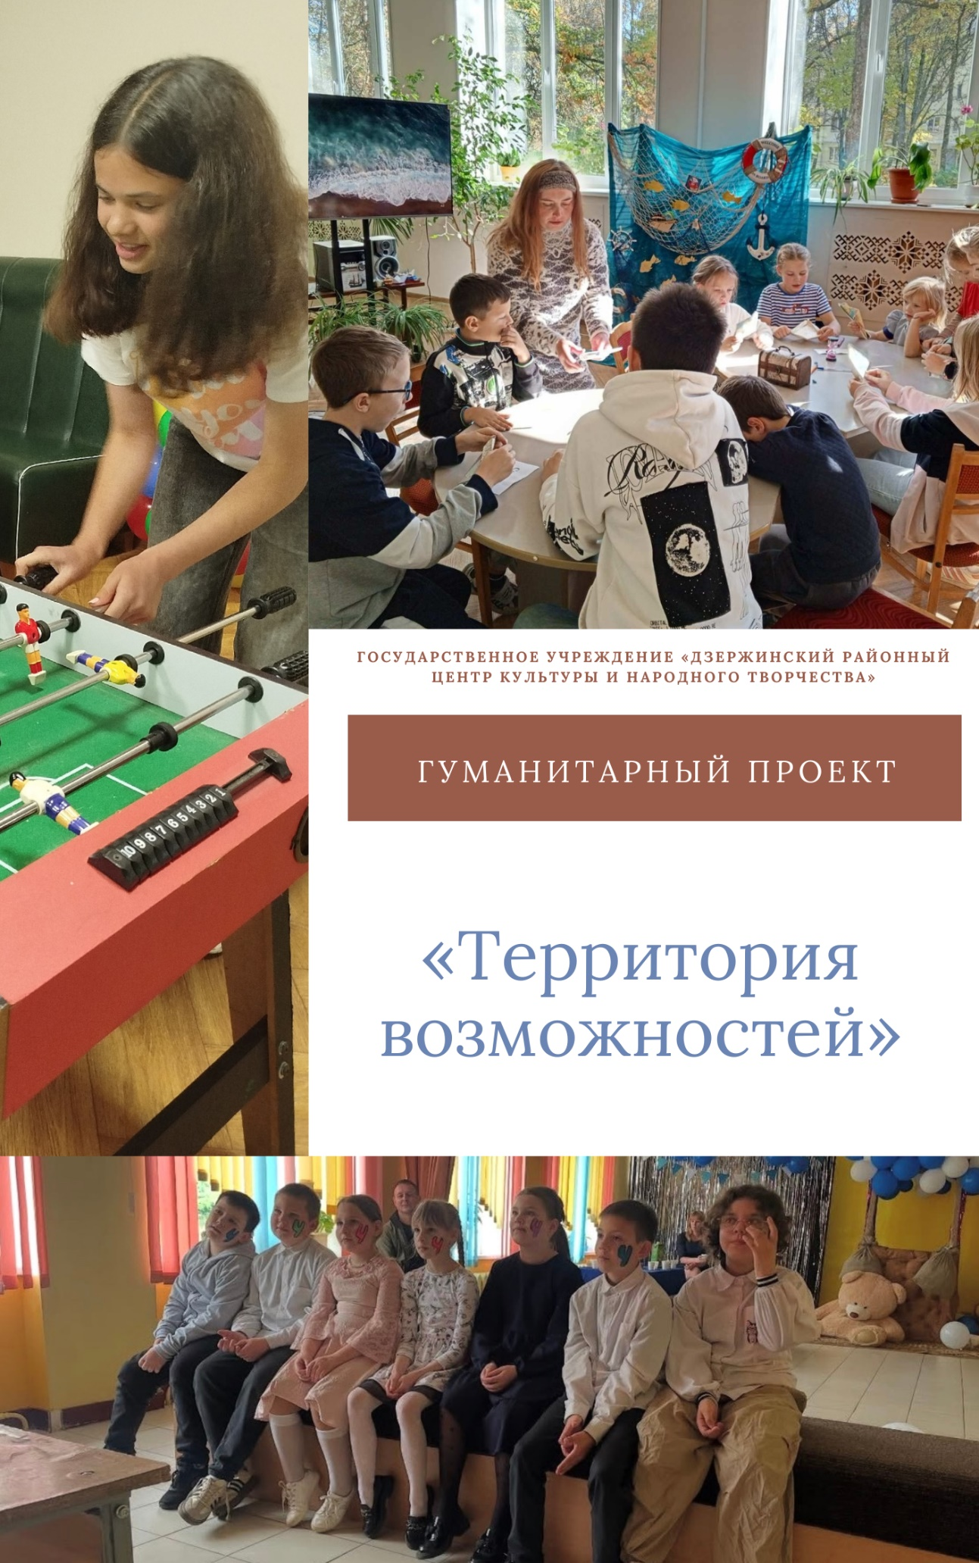

1.Организация-заявитель, предлагающая проект | Государственное учреждение «Дзержинский районный Центр культуры и народного творчества»
УНП | 691423754
Адрес | 222712, Республика Беларусь Минская область Дзержинский район г. Дзержинск ул. Ленинградская 4
Должность ответственного лица | Методист
ФИО ответственного лица | Граник Екатерина Александровна
Контактные данные для связи | 80171624285
Название проекта | Гуманитарный проект «Территория возможностей»
Продолжительность проекта, лет | 1 год
Целевая группа | Дети и подростки 6 - 17 лет
Место реализации проекта | Минская область, Дзержинский район:  - аг. Даниловичи (филиал «Даниловичский дом культуры»);  - аг. Боровое (филиал «Боровской дом культуры»);  - д. Станьково (филиал «Станьковский дом культуры»).
Обоснование проблемы с учетом исходной ситуации в регионе реализации проекта | В сельских населённых пунктах Даниловичи, Боровое и Станьково учреждения культуры остаются основными центрами организованного досуга для детей и подростков, однако, по данным опросов, более 65% из них проводят свободное время стихийно, вне стен Домов культуры. Причина – традиционные кружки и мероприятия перестали отвечать их интересам, и ребята всё чаще предпочитают им неорганизованное уличное общение.
Цель проекта | Улучшение качества жизни и социальной адаптации подростков в сельской местности через создание доступной культурно-игровой инфраструктуры
Краткое содержание (суть) проекта | Проект «Территория возможностей» направлен на создание новой модели социальной коммуникации. Использование интерактивного оборудования (игровые технологии, мультимедиа-воркшопы) является инструментом для создания среды, в которой подросток вовлечен в конструктивную деятельность, учится планировать свой досуг и участвовать в развитии культурной жизни своего региона.
Финансирование проекта
Количество поступлений | 3
Валюта | Доллар США ($)
Общая стоимость проекта | 5500
Средства донора | 4200
Софинансирование | 1300
Дальнейшая деятельность по окончании проекта | - По завершении грантового финансирования работа продолжится за счёт средств грантополучателя.  - Деятельность созданных интерактивных центров будет интегрирована в работу филиалов и станет направлением их деятельности на постоянной основе.  - Сформированный в ходе проекта актив станет современным молодежным инициативным центром, способным оперативно реагировать на запросы сверстников и внедрять актуальные тренды в культурную жизнь региона.  - Тиражирование опыта. Отработанная в ходе проекта методика работы будет оформлена в методический кейс и растиражирована в другие учреждения культуры Дзержинского района.
Задачи, планируемые к выполнению в рамках реализации проекта | - Создать для подростков привлекательное пространство, куда им захочется приходить.  - Реализовать творческий потенциал участников через работу прикладных мастерских и еженедельные тематические встречи.  - Сформировать лидерский актив, способный самостоятельно придумывать и проводить мероприятия для сверстников.  - Наладить живое общение и доброжелательную атмосферу для успешной социализации и профилактики безнадзорности.
Краткое описание мероприятий в рамках проекта | 1. Оснащение материально-технической базы  - Оборудовать в филиалах Даниловичский ДК, Боровской ДК и Станьковский ДК интерактивные зоны активности.  - Закупить и смонтировать мультимедийные комплексы (проекторы, экраны), крупногабаритный игровой инвентарь (теннисные столы, столы 10в1 «Sundays») и эргономичную мебель согласно смете.  2. Организация творческой и интеллектуальной деятельности  - Провести цикл мероприятий в «Творческих лабораториях» с использованием современных материалов (3D-ручки, магнитные конструкторы, наборы для моделирования) для реализации потенциала участников.  - Организовать еженедельные тематические встречи и кинопоказы, направленные на расширение кругозора и обсуждение актуальных для подростков тем.  3. Подготовка и развитие лидерского актива  - Отбор инициативных подростков (не менее 5 человек в каждом филиале) для формирования актива.  - Обучающие сессии для актива (основы event-менеджмента, работа в команде, создание контента).  - Проведение открытых мероприятий, срежиссированных активом для сверстников и жителей.  - Принцип «равный – равному»: старшие подростки помогают вести активности для младших.  - Закрепление актива как постоянного волонтёрского корпуса и включение в планы работы филиалов.  4. Социализация и профилактическая работа  - Обеспечить регулярную работу созданных площадок по установленному графику (не менее 8 часов в неделю в каждом филиале).  - Обобщение отработанной методики в методический кейс и передача в другие учреждения культуры Дзержинского района
Ожидаемые результаты | - Социальный эффект: увеличение охвата детей организованным досугом на 25%, создание постоянно действующей команды молодежных лидеров и снижение уровня безнадзорности за счет регулярной работы площадок.  - Экономический эффект: модернизация базы трех филиалов и создание условий для внедрения новых услуг.  - Иной эффект: переход к современной интерактивной модели работы сельских клубов и создание готовой методики для внедрения в других учреждениях района.

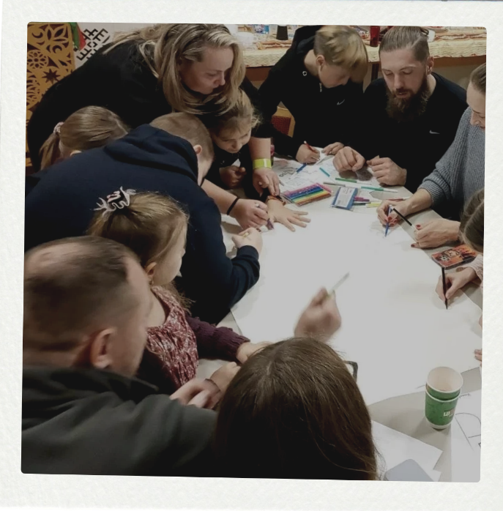

Ваша поддержка станет надежной инвестицией в потенциал и будущее молодых лидеров нашего региона

